**1. Describa las variables de la base: media, varianza, min., máx., cantidad de observaciones, etc.**

Observando la información de la data, tenemos 526 observaciones, de los cuales estudiaremos las variables independientes “educ” (años de eduación [escolaridad]), “exper” (años de experiencia) y “tenure” (años de antigüedad en el actual trabajo). Y la variable dependiente “wage” (Salario en dólares por hora)

Con respecto a la variable “educ” se tiene una media de 12.56 años de educación con una desviación de 2.76 años, los datos tienen un rango de entre 0 a 18 años.

Para “exper” tenemos un promedio de 17 años con una variabilidad de 13 años, acá ya podemos inferir a priori que se podría tener datos muy dispersos o atípicos. El rango de años es de 1 a 51 años.

Para “tenure” tenemos una media 5 años aproximadamente con una variabilidad de 7 años. Con un rango de 0 a 44 años de antigüedad en el trabajo actual.

Por último para “wage” se tiene una media de 5 años y 10 meses aproximadamente y una desviación de 3 años y 8 meses en un rango de 0.53 centavos de dólar hasta 25 dolares por hora.

**2. Explore cuidadosamente la base de datos con los comandos aprendidos en clase. Y explique brevemente si encontró alguna anomalía.**

En esta data a primera vista no se tiene alguna anomalía, ni datos faltantes.

**3 Grafique la distribución de todas las variables**

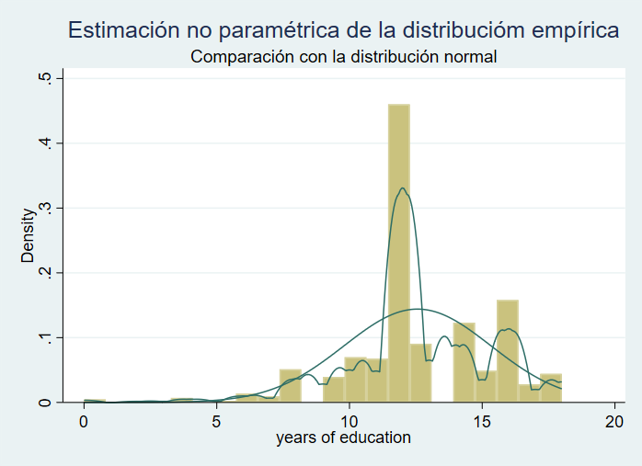

Para “educ” años de educación no se tiene una distribución clara, con una concentración de datos entre los 11 y 12 años. El cual tiene mucho sentido debido a que la escolaridad obligatoria dura 12 años esto en 1967.

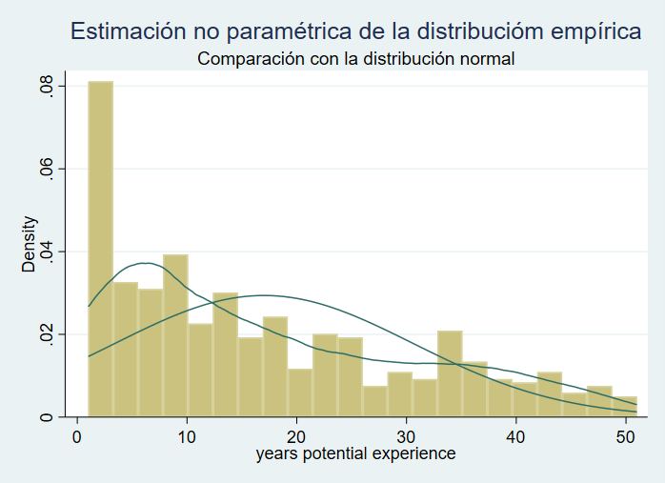

Para “exper” años de experiencia. la distribución de los datos está concentrada hacia la izquierda entre 0 a 10 añis de experiencia laboral.

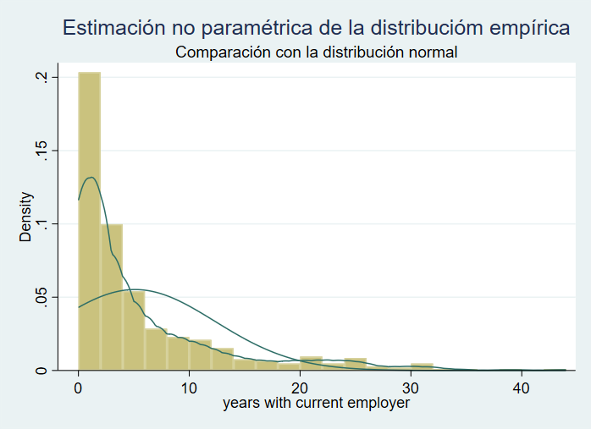

Para “tenure” años de antigüedad en el actual trabajo. Obtenemos una distribución cercana a la de Poisson. Teniendo una concentración hacia la izquierda en un rango de 0 a 7 años aproximadamente.

**4 Realice un gráfico de la variable wage como función de la variable “educ”, “exper” y “tenure”**

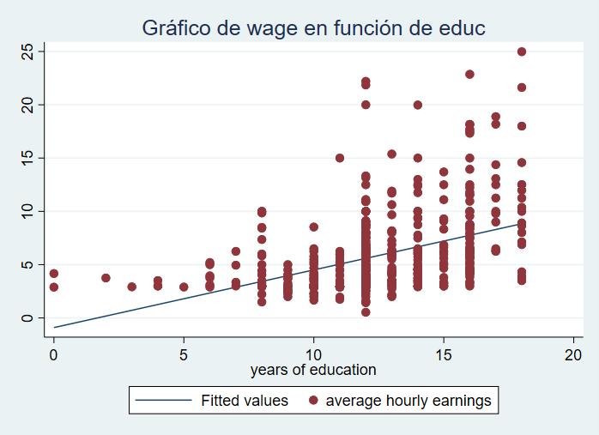

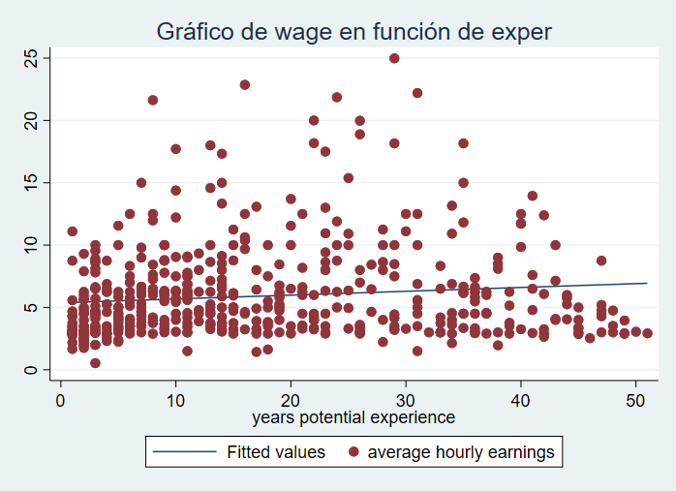

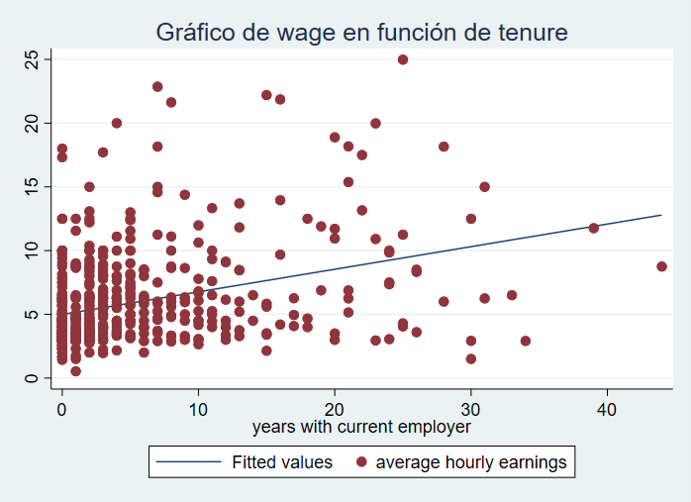

**5 Encuentre la matriz de correlaciones**

**6 Realice una regresión de price respecto de educ, exper y tenure**

**7 Genere una serie con los residuos de su estimación en 6). Grafique el histograma de esta serie, ¿Parece seguir una distribución normal?**

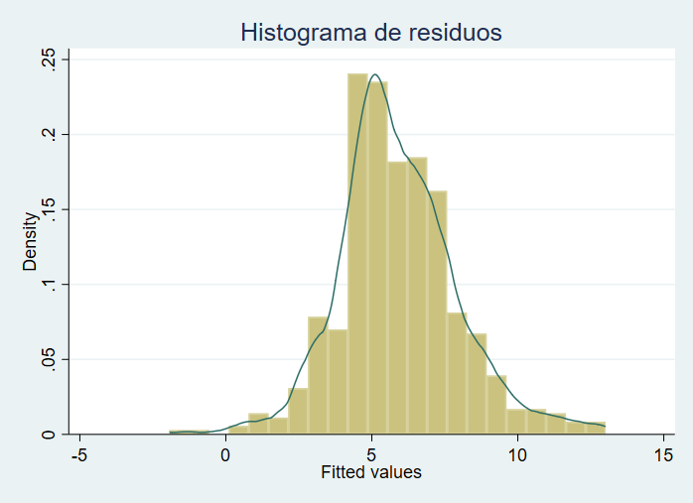

**8 Genere los residuos al cuadrado (aproximación de la varianza para cada elemento de la muestra)**

**9 Grafique la varianza como función de los regresores y encuentre la matriz de correlaciones**

**11 Realice la prueba de heterocedasticidad de Breusch-Pagan / Cook-Weisberg**

**12 Estandarice los residuos y compare los resultados con la distribución normal estandarizada**

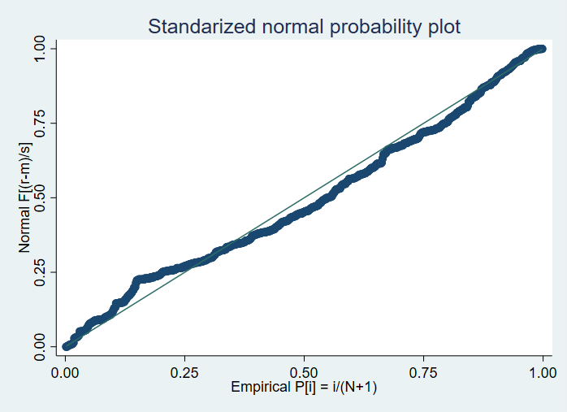

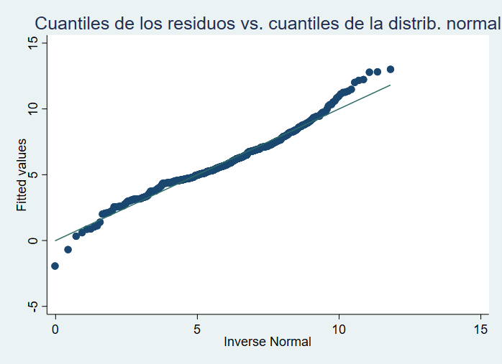

**13 Realice la prueba de normalidad de los residuos**

**14 Estudie la multicolinealidad del modelo y determine el mayor grado de correlación entre las variables**

**15 Comente los resultados obtenidos y sugiera enmiendas.**

**16 Realice la estimación en logaritmos**

**10 Realice la prueba de variables omitidas**